中国科学院大连化学物理研究所应聘人员登记表
申报岗位 |  | 303组，液流储能电池检测评价 |  | 岗位类别 | 管理() | 科研(√ )
姓 名 | 韩学清 | 出生日期 | 19860717 | 民 族 | 汉 | 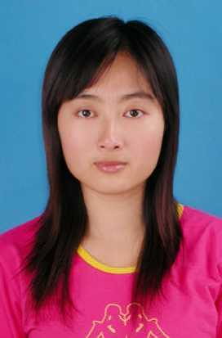
性 别 | 女 | 政治面貌 | 共青团员 | 户口所在地 | 辽宁大连
毕业学校及专业 |  | 大连理工大学 环境工程 |  | 学历/学位 | 本科/学士
工作单位及职务 |  | 大连理工大学校网络宣传部部长
是否有亲属在所内工作或学习，如有请说明 |  | 无
联 系 方 式 |  | 电 话：13591774852  传 真：无  电子邮箱：t3t3t3@126.com
学习及工作经历
- 高中是在瓦房店第一高级中学就读，担任班级副班长
- 2005.09-2009.07大连理工大学 环境工程专业 学士
- 跟随化工院长杨凤林博导（主要研究方向：（1）、环境系统分析与评价，环境影响评价方法学与数值模拟；生命周期评价，化工过程资源利用最大化与废物最小化；（2）难降解有机废水的先进氧化技术（Advanced Oxidation Process），磁化学、电化学、超声化学、光化学、催化化学及其耦合技术处理难降解有机废水的应用基础研究；（3）、污水深度处理与中水回用技术，二级污水处理厂出水深度处理，即混凝、过滤、膜分离、吸附、电化学等组合技术研究）做创新实验，现在正在进行毕业设计实验——壳聚糖的制备及其表征，所做工作得到导师的肯定和表扬。
- 在大连化工石油集团，环境监测站，环保局和大连各大污水处理厂实习，并取得优异的成绩
- 2005年 10月—2006年 10月在台湾龙摄影做引导员
2007年 7月— 2007年 8月大连啤酒节担任俄罗斯波罗的海啤酒宝贝，向国内外游客展现大连风采
2008年9月—至今担任海天考研大连总代理，为考研同学提供服务和咨询

任校学生会网宣部部长，组织同学参加各种活动，调动同学们的活动热情，担任校广播台综艺部播音，工作得到同学们的肯定
主要经验及业绩
计算机文秘证书 大连枫叶杯英语演讲三等奖 四神争霸辩论赛冠军 院厨艺大赛二等奖 校寝室设计大赛三等奖院一等奖 校趣味运动会一二三等奖 院“12.9”长跑比赛个人第二名 学校诗歌大赛三等奖 学院诗歌朗诵大赛一等奖
在学生会期间经常用word写公示、用excel作统计，熟练掌握各种Office办公软件。 选修计算机辅助设计和制造，爱好机械制图，能够应用CAD、Pro/E绘制零件图。
课外的多样活动锻炼了与人交际能力，做为班级的副班长，校网宣部长，能很好的组织学生出色的完成老师按排的任务。担任大连啤酒节波罗地海的啤酒宝贝时，凭借自已的口才和交际能力夺得了销售冠军，能吃苦并爱吃苦，喜欢挑战，勇于探索，能从工作中找到乐趣。
开朗乐观，吃苦耐劳，重视团队精神，能很好的完成本职工作，组织能力强，积极进取。具有较强的自学和动手操作能力；具有勤奋，吃苦耐劳的精神；勇于面对挑战和乐意接受新事物；乐观开朗的性格，较强的适应能力使我很容易容入一个新集体中！

